第5回 匠の技
平成26年8月22日（金）に 乃美尾小学校 工作室で行った。
参 加 者 児童20名
大 工 指 導 岡本 義美
地域協力者 6名
小学校教諭 4名

会長と学校校長の挨拶、大工指導の岡本さんから、工作内容と注意事項の説明を聞き木材を使用し、本立て作りを行った。

作業終了後作業者全員で記念写真を撮りました。
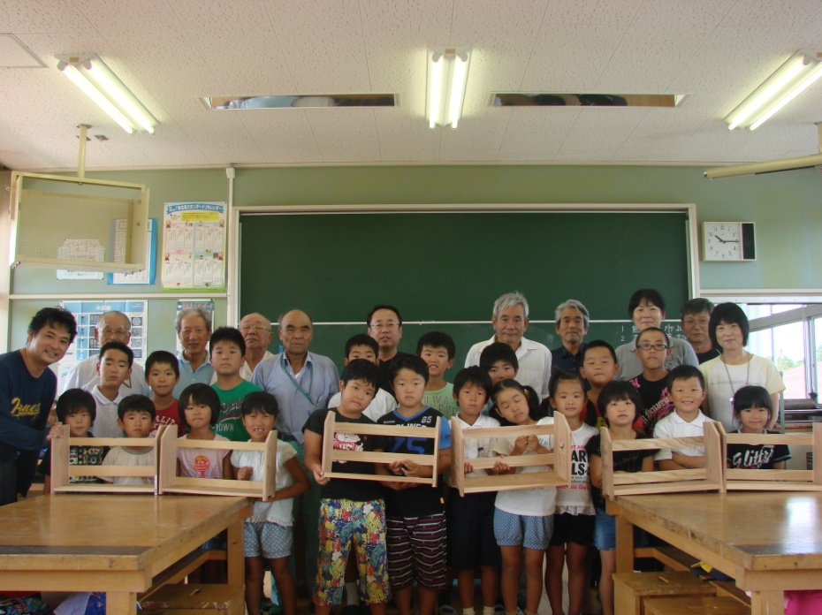
本立て作り風景（1） 本立て作り風景（2）
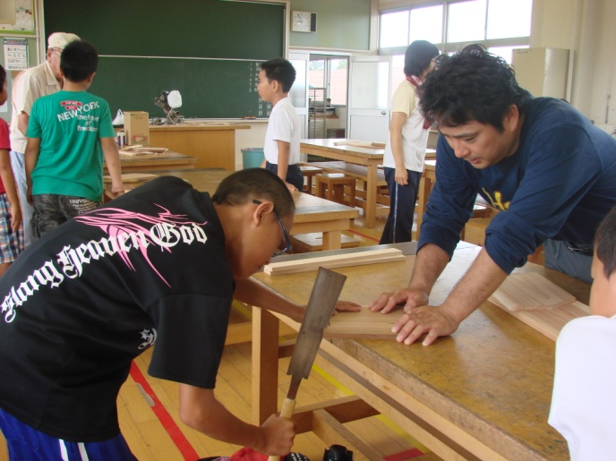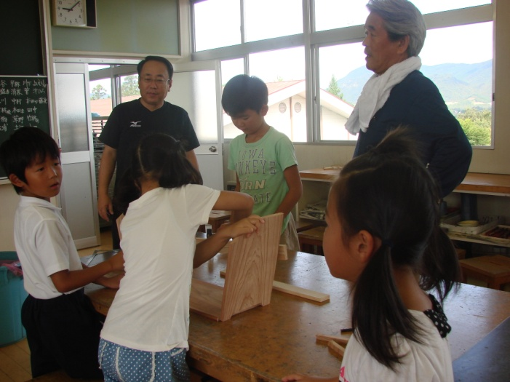

本立て作り風景(3) 本立て作り風景(4)
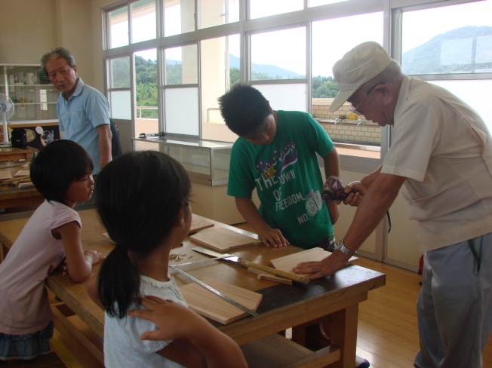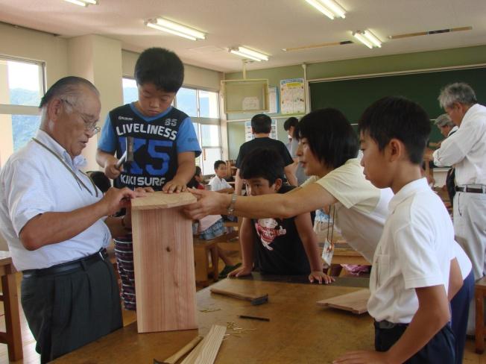

本立て作り風景(5) 本立て作り風景(紙ヤスリで仕上げ)
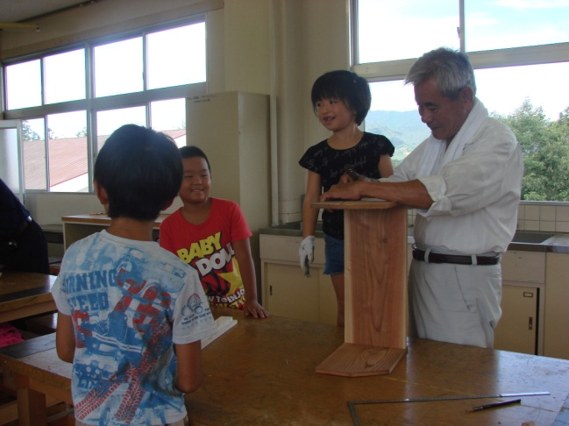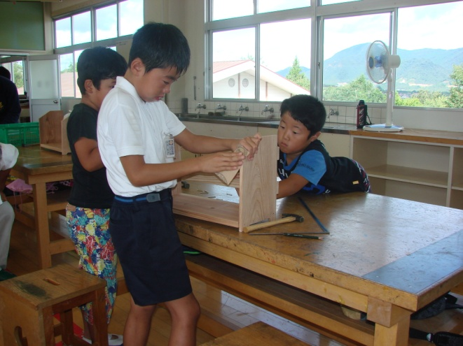

チョット失敗手直し中 本立て作り風景(紙ヤスリで仕上げ)
